Medienmitteilung
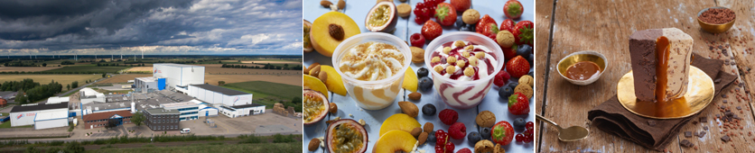
BU: Eisbär Eis expandiert und vertraut dabei auf Kardex Mlog, die in Apensen auch die beiden vorhandenen Hochregallager für Tiefkühlprodukte errichtet hat. Quelle: Kardex Mlog

Versorgung mit Roh-, Hilfs- und Betriebsstoffen
Kardex Mlog baut weiteres Hochregallager für Eisbär Eis
Neuenstadt, 22.03.2022 – Die auf Eiskremprodukte für Handelsunternehmen spezialisierte Firma Eisbär Eis hat Kardex Mlog mit dem Bau eines dritten automatischen Hochregallagers und dessen fördertechnische Anbindung an die neue Produktionsanlage am Standort Apensen beauftragt. Außerdem werden im Rahmen des Projekts vorhandene Teilbereiche der Fördertechnik saniert und die gesamte Visualisierungssoftware erneuert. Der Auftrag ist die Fortsetzung einer langjährigen Partnerschaft. Auch die beiden vorhandenen Hochregallager für Tiefkühlprodukte in Apensen mit insgesamt 12.500 Palettenstellplätzen wurden 2009 und 2011 von Kardex Mlog errichtet. Mit der erneuten Investition bereitet sich Eisbär Eis auf künftiges Wachstum vor. Die Montagearbeiten sollen im Herbst beginnen und erfolgen zum Teil im laufenden Betrieb. Der Beginn der Nutzung ist für Mai 2023 terminiert.
Das neue zweigassige Hochregallager dient der Bevorratung von Roh-, Hilfs- und Betriebsstoffen (RHB) und wird in das bestehende logistische Gesamtkonzept integriert. Zwei Regalbediengeräte (RBG) vom Typ Kardex MSingle B-1250/31 ZT sorgen für 56 Ein- oder Auslagerungen pro Stunde. Das 32m hohe Lager bietet auf zwölf Regalebenen zwei Temperaturzonen und verfügt bei doppelttiefer Lagerung über rund 4.700 Stellplätze. Die Versorgung der unterschiedlichen Produktionsbereiche wird über Fördertechnikstrecken erfolgen, die ebenfalls von Kardex Mlog geplant und gebaut werden.
Das Hochregallager und die umfangreiche Fördertechnik mit 140 Antrieben, 3 Vertikalumsetzern und einem Verschiebewagen hat Kardex Mlog in enger Zusammenarbeit mit Prof. Dr. Günter Truszkiewitz vom Planungsbüro ProLoCon konzipiert, der die Ausschreibung verantwortet hatte.
Eisbär Eis ist ein inhabergeführtes Familienunternehmen, dessen Geschichte bis auf das Jahr 1955 zurückreicht. Der Spezialist für die Produktion von Handelsmarken verfügt über eine eigene Entwicklungsabteilung und bietet ein breites Produktportfolio, mit dem die Handelspartner nahezu komplett versorgt werden können. Eisbär Eis beschäftigt rund 500 Mitarbeitende, die im Jahr etwa 60 Millionen Liter Eis produzieren und einen Umsatz von 130 Mio. EUR erwirtschaften. Sitz des Unternehmens ist Apensen, Landkreis Stade, im Westen von Hamburg. Weitere Informationen unter www.eisbaer-eis.de

Weitere Informationen unter:
www.kardex.com

Über Kardex Mlog
Kardex Mlog (www.kardex.com) mit Sitz in Neuenstadt am Kocher ist einer der führenden Anbieter für integrierte Materialflusssysteme und Hochregallager.
Das Unternehmen verfügt über mehr als 50 Jahre Erfahrung in der Planung, Realisierung und Instandhaltung von vollautomatischen Logistiklösungen. Die drei Geschäftsbereiche Neuanlagen, Modernisierung und Customer Service stützen sich auf die eigene Fertigung in Neuenstadt. Kardex Mlog gehört zur Kardex-Gruppe und beschäftigt 290 Mitarbeitende, der Umsatz für das Jahr 2020 lag bei 73 Mio. Euro.

Weitere Informationen:

MLOG Logistics GmbH
Wilhelm-Maybach-Straße 2
74196 Neuenstadt am Kocher
Tel.: +49 7139 / 4893-536
Website: www.kardex.com
Pressereferentin:
Bettina Wittenberg
Tel.: +49 7139 / 4893-536
E-Mail: bettina.wittenberg@kardex.com

